**Câu 1**

- Cho hàm số:

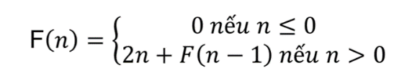

- Viết hàm đệ quy để tính giá trị hàm F.

- Tính và giải thích cách tính F(5)

**Câu 2**

Cho hàm số

- Viết hàm đệ quy để tính giá trị hàm f nói trên

* Tính f(4) và giải thích cách tính

**Câu 3**

Cho hàm số

- Viết hàm đệ quy để tính giá trị hàm f nói trên

* Tính f(5) và giải thích cách tính

**Câu 4**

- Viết định nghĩa đệ quy để tìm ước chung lớn nhất của 2 số nguyên dương a, b

* Viết giải thuật đệ quy theo định nghĩa trên.

**Câu 5**

* Viết định nghĩa đệ quy để tính 2n với n>=0
* Viết giải thuật đệ quy theo định nghĩa trên.

**Câu 6**

Cho dãy số F: 1, 1, 2, 3, 5, 8, 13, …

-Viết định nghĩa đệ quy để tìm số thứ n trong dãy F (với n là số nguyên, n ≥ 1).

- Viết giải thuật đệ quy theo định nghĩa trên.

**Câu 7**

Cho dãy số F: 4, 3, -2, -6, -5, 0, 4 …

Viết định nghĩa đệ quy để tìm số thứ n trong dãy F (với n là số nguyên, n ≥ 0).

Viết giải thuật đệ quy theo định nghĩa trên.

**Câu 8**

Cho dãy số F: 1, 1, 3, 5, 11, 21, 43, …

Viết định nghĩa đệ quy để tìm số thứ n trong dãy F (với n là số nguyên, n ≥ 1).

Viết giải thuật đệ quy theo định nghĩa trên.